５ 工場誘致
村当局がかねてから「村民に働く場所を」と工場の誘致に心を配っていたころ、たまたま、青谷町の岸本三光堂が、園地区徳井坂の西に2,000坪の土地を買収、村の応援を得て積極的に進出して来た。昭和43年12月より操業、常時従業員50～60名で日用学用品の製造をはじめた。就業場の少ない地元にとっては大変な福音であったが、オイルショックの嵐を受け、49年12月、閉鎖のやむなきに至った。
岸本三光堂進出の翌春、株式会社伊丹小西本店泊工場が小浜に建設され、地元農家との契約栽培によって生産されたそ菜を加工し、塩漬年間2,000トン、奈良漬加工1,000トンの能力で操業を始めた。48年11月、社名を富士西産業に改名したが、作業内容は従前と変ることなく活発な操業が続けられている。
第3番目の進出工場として、富士西産業の西隣りに日本海生コン工場が操業を開始したのが、44年10月である。最新鋭を誇るこの工場の月産能力は、5､6000立方メートルで、試験設備もあり、ミキサー車、1,075立方メートル3台、4､5立方メートル18台、ポンプ車1台計22台を備えた近代工場で、業界の需要にも十分対応出来、地域産業の振興に大きく貢献している。
「ランナー泊」が園で創業したのが48年1月で、この工場は、紳士服縫製を主とした婦人の作業工場である。従業員30人以上の工場は、日本海生コンと共に村内ではこの2つである。
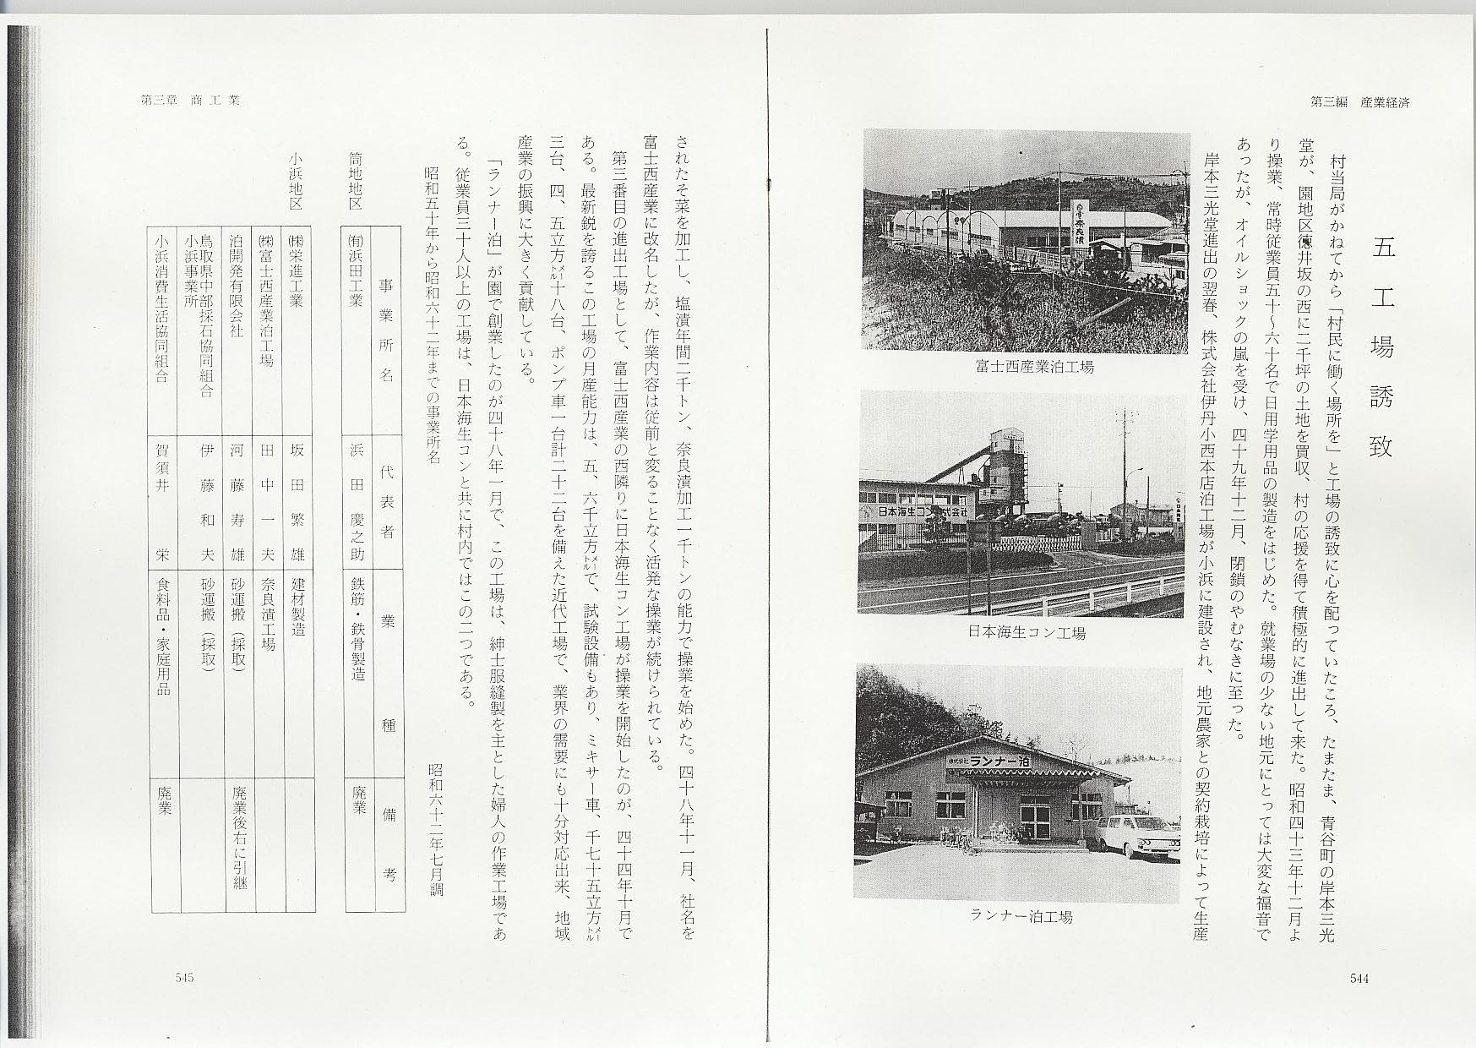
昭和50年から昭和62年までの事業所名
昭和62年7月調
筒地地区
事業所名 | 代 表 者 | 業 種 | 備 考
㈲浜田工業 | 浜田 慶之助 | 鉄筋・鉄骨製造 | 廃業

小浜地区
㈱栄進工業 | 坂田繁雄 | 建材製造
㈱富士西産業泊工場 | 田中一夫 | 奈良漬工場
泊開発有限会社 | 河藤寿雄 | 砂運搬（採取） | 廃業後右に引継
鳥取県中部採石協同組合  小浜事業所 | 伊藤和夫 | 砂運搬（採取）
小浜消費生活協同組合 | 賀須井 栄 | 食料品・家庭用品 | 廃業

石脇地区
石田工業株式会社泊工場 | 石田重富 | 合成樹脂加工 | 現在操業中止
㈱日本海生コン | 齊木凱夫 | 生コン製造・販売
㈲伯東モータース | 津村喜章 | 自動車販売・修理
泊食堂 | 森里美代子 | 割烹・料理仕立し
日本交通石脇宿舎 |  | バス会社宿舎
田村石材店 | 田村一夫 | 石材加工
シリウス | 反房鈴雄 | 喫茶 | 廃業 現在「海岸通り」別経営者
遠藤縫製 | 遠藤善人 | 縫製業
㈱中村産業中部支店 | 松本千明 | 飼料卸
石脇縫製 | 中井淑子 | 縫製業 | 廃業
㈲河本服装石脇工場 | 河本重治 | 縫製業
㈲石井酒造場 | 石井元三 | 酒造 | 廃業
石井酒店 | 石井節子 | たばこ・酒類販売
石脇海水浴組合 | 河本貞光 | 休憩所・食堂
丸石鮮魚 | 宮崎孝明 | 鮮魚小売
 | 松本重光 | 左官業
民宿松本 | 松本 均 | 民宿・休憩所
㈱昭和電気工業 |  |  | 廃業
海晴館 | 吉村梅香 | 民宿・休憩所
遠藤製材 | 遠藤幸正 | 製材業
㈲旭工務店 |  |  | 廃業
泊村消費生活協同組合 | 田中 実 | 食料品・家庭用品
清水工業石脇作業所 |  |  | 廃業
ヨーキングサンド工業 |  | 建材 | 廃業
食鶏団地 |  | 養鶏
河本建築 | 河本孝男 | 建築
田中製作所 | 田中 勇 | プレス加工業
池田建築 | 池田 進 | 建築

泊 地区
㈲泊石油 | 石原善人 | 給油所
浜岡精肉店 | 浜岡俊雄 | 精肉・販売
尾崎縫製加工 | 尾崎和博 | 婦人・子供服加工
小畑鉄工所 | 小畑亮二 | 鉄工所 | 転出
岩垣商店 | 岩垣春枝 | 日用品・文具
万里 | 森里 美代子 | 割烹
河本電器店 | 河本 聟 | 電気器具販売
田中飲食店 | 田中 すみ子 | 食堂 | 廃業
山陰合同銀行泊支店 | 秋田 洋
笠田たばこ店 | 笠田智子 | たばこ・雑誌
しんごめ屋 | 柚下政人 | 食料品・文房具
森米店 | 森 信季 | 米販売
野上商店 | 野上芳五郎 | 酒類・ガス・トーフ製造
吉田医院 | 吉田道雄 | 医師
松屋 | 遠藤哲人 | 食料品・日用雑貨
米沢衣料品店 | 米沢年江 | 衣料品小売 | 廃業
長谷尾商店 | 長谷尾 益代 | 化粧品・日用雑貨 | 廃業
清水理容所 | 清水文夫 | 理容業
菊水 | 浜田秀男 | 料亭 | 廃業
大前商店 | 加嶋洋司 | 鮮魚小売
日本海新聞取次所浜中新聞舗 | 浜中貞子 | 新聞販売
浜中ホルモン | 浜中貞子 | 飲食業 | 廃業
徳田商会 | 徳田博正 | 船舶電機・水道設備・日用品
ひとみや | 浜田 征次郎 | 食料品小売
港食堂 | 知久馬 定男 | 食堂・仕出し
㈲笠田組 | 笠田康雄 | 建設業 | 廃業
笠田海水浴休憩所 | 笠田直野 | 民宿・休憩所 | 廃業
野田美容室 | 野田巻子 | 美容業
野村編物教室 | 野村庸子 | 毛糸販売
橋本鮮魚 | 橋本登奈 | 食料品小売 | 廃業
松井食料品店 | 松井 三八子 | 食料品小売・クリーニング取次
鳥取県漁協連泊製氷工場
松市鉄工所 | 松田光雄 | 鉄骨・鉄筋
佐野新聞舗 | 佐野良治 | 新聞販売 | 廃業
上野酒店 | 上野品江 | 酒類・食料品小売
中嶋鮮魚店 | 中嶋初子 | 鮮魚小売
山田工務店 | 山田堯一 | 建築業 | 廃業
米沢たばこ店 | 米沢主税 | たばこ小売 | 廃業
敦賀建築 | 敦賀福正 | 建築業 | 廃業
倉吉ゴム工業所 | 米村節雄 | ゴム製品販売
 | 美須 しづゑ | 鮮魚商
浜寿商店 | 浜田寿治 | 食料品小売・鮮魚商
市木食堂 | 市木時子 | 食堂 | 廃業
市木商店 | 市木時子 | 酒類・たばこ・薬品・塩
山陰潜水工業 | 小谷勇一 | 潜水業
谷口商店 | 谷口 瑠璃子 | 衣料品小売
赤崎建築 | 赤崎道雄 | 建築業
若本商店 | 若本保徳 | 食料品・日用雑貨 | 廃業
石原鮮魚 | 石原徳久 | 鮮魚小売
灘岡商店 | 灘岡住子 | 食料品・日用雑貨
青海水産 | 上山保雄 | 鮮魚卸業
米沢米店 | 米沢 登美枝 | 米穀小売 | 廃業
㈱北原商事 | 北原将克 | 電気器具・LPガス
小林米穀配給所 | 小林雄志 | 米穀小売
米村クリーニング店 | 米村晴美 | クリーニング取次
石井酒店 | 石井暉泰 | 酒類小売
 | 米村 優 | 建築 | 廃業
中原醬油釀造所 | 中原良彦 | 醬油釀造
米村時計店 | 米村新一 | 時計販売修理 | 廃業
あらき理容所 | 荒木文仁 | 理容業
米村たばこ店 | 米村定夫 | たばこ小売
酒井屋 | 酒井とら | 飲食業
㈲丸京㈲ | 松井大輔 | 鮮魚卸商
浜田商店 | 浜田栄一 | 鮮魚卸商 | 廃業
坂手商店 | 坂手久子 | 化粧品・新聞販売 | 廃業
谷尻呉服店 | 谷尻直行 | 呉服
小泉美容院 | 小泉節子 | 美容業
㈱和興通信工業 | 若本十一 | 電話工事 | 転出(広島･倉吉)
横手屋製パン所 | 河本正年 | 製パン・新聞販売
石井履物店 | 石井輝美 | 履物小売
石沼商店 | 石沼義弘 | 衣料品
宮下商店 | 宮下春江 | 文具・日用雑貨
藤井商店 | 藤井 孫太郎 | 米穀・肥料・日用品
手石建築 | 手石正直 | 建築業
泊村商工会 | 会長中原良彦

園地区
西沢建具・指物店 | 西沢岩男 | 建具・指物製作 | 廃業
下中商店 | 下中房子 | 塩・たばこ・クリーニング取次
㈲八幡建設 | 八幡祠史 | 建設業
上野ふとん店 | 上野隆道 | ふとん・綿打直し
山口美容室 | 山口静江 | 美容業
日本海印刷 | 武宮 愿 | 印刷業 | 廃業
村川ポンプ店 |  | ポンプ販売・修理・施工 | 廃業
㈱ランナー泊 | 塩川俊明 | 縫製
岸田酒店 | 岸田忠雄 | 酒類販売
平本美容院 | 平本 佐代子 | 美容業
竹信商店 | 竹信富久 | 食料品 | 廃業
松嶋食堂 | 松嶋玉野 | 大衆食堂 | 廃業
山本商店 | 山本 巖 | 医薬品・新聞販売
森駅前商店 | 森 久 | たばこ・菓子
若一亭 | 徳井寿子 | 料理・飲食 | 廃業
森永食料品店 | 森永尚男 | 食料品小売
山田建築 | 山田 実 | 建築業
マルハ交通 | 林 繁 | タクシー
河本自転車店 | 河本松男 | 自転車販売修理 | 廃業
角美容室 | 角 賴子 | 美容業
角自動車運送店 |  |  | 廃業
 | 倉長正善 | 採石業 | 廃業
 | 戸崎 整 | 採石業 | 廃業
森菓子製造所 | 森 綾子
池幡製作所 |  |  | 廃業
㈱北陽工業泊営業所 |  |  | 廃業
㈱岸本三光堂泊工場 |  |  | 廃業
泊木材株式会社 | 松本良友 | 製材業
井上建具工作所 | 井上元春 | 建具製造 | 廃業
かに舟 | 上山保雄 | 飲食業・仕出し
スカイロード | 山田一雄 | 喫茶・和洋食・仕出し
㈱打吹商事泊営業所 | 笠田保一 | 給油所
石州協販瓦  鳥取東部支部サービスセンター |  | 石州瓦販売
郷土ビル |  |  | 廃業
舗道商事 |  |  | 廃業

原 地区
陶山自転車店 | 陶山 相太郎 | 自転車販売修理 | 廃業
陶山牛乳店 | 陶山英一 | 牛乳卸商
陶山商店 | 陶山忠雄 | たばこ・菓子小売
陶山自転車整備工場 | 陶山忠温 | 自動車販売整備
農協給油所 | 農協組合長  山本展久 | ガソリンスタンド
長隆翁工場 | 長 隆翁 | 樹脂加工 | 廃業
福田電器製作所 | 福田憲治 | 部品製作
藤井建設 | 藤井忠幸 | 建設業
田中酒店 | 田中満年 | 酒類販売
相楽木挽物所 | 陶山 相太郎 | 木工品製作
後藤工業 |  | 鉄工 | 廃業
長木綿工場 | 長 登喜雄 | 製材・木綿製造
㈲西日本採石 | 西村信義 |  | 廃業
㈲エリカ | 光井京子 | 旅館
㈲丸彰 | 竹歳昭郎 | 同

宇谷地区
㈲山陰山一物産 | 山田一雄
コトブキギフト | 下山 勝 | 贈答品販売 | 廃業
 | 井戸口 忠良 | 土建業 | 廃業
戸羽表具店 | 戸羽定信 | 建具表具
尾川商店 | 尾川吉一 | 酒・たばこ・菓子
中原建築 | 中原 昌 | 建築業
山崎製作所 | 山崎靖男 | 部品加工
尾坂商店 | 尾坂輝政 | 食料品小売
八木商店 | 八木満枝 | 米穀・薬卸
八木薬品 | 八木倫春 | 医薬品販売
河口建築 | 河口 章 | 建築業
高浜建具 | 高浜 宜 | 建具製造業
山田建材 | 山田達巳 | 砂利販売
丸十商店 | 谷岡宗宏 | 鮮魚商
中原建設 | 中原 淳 | 建設業 | 廃業
加嶋電気部品加工所 | 加嶋 浩 | 電気部品加工
さざなみ | 上山益司 | 喫茶・スナック
宇谷消費生活協同組合 | 井戸口 積 | 食料品・家庭用品
㈲山本産業 | 山本博孝 | 砂利販売
山田木型製作所 | 山田 清 | 木型製作 | 廃業
嶋崎縫製 | 嶋崎秀晴 | 縫製業
戸羽建築 | 戸羽正広 | 建築業

